Spelbok för
RIG:laget 2007/2008

- Djupt försvar
- Omställning från anfall till försvar
- Blixtsnabba anfall

Innehållsförteckning
Innehållsförteckning 1
Förklaringar 2
Högt försvar (försvar i anfallszonen) 4
Inräkning och 1:ans växel 4
2:ans växel (högerstyrning) 5
3:ans växel (växelstyrning) 5
4:ans växel (pointpress) 6
5:ans växel (fullplanspress) 6
Djupt försvar (försvar i egen zon) 8
Att försvara eget mål 8
Att vinna bollen 9
Att starta kontringar 10
Bakom eget mål 10
Reträtt (omställning från anfall till försvar) 12
När vi blir överspelade i vårt höga försvar 12
När vi tappar bollen 13
Numerärt underläge i en kontring 14
Blixtsnabba anfall (kontringar) 16
Första framåt (spelvändningen) 16
Löpet (positioneringen) 17
Avslutet 18

Förklaringar

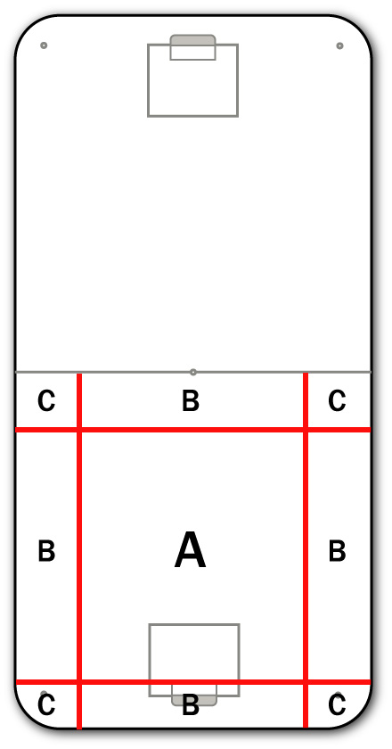
Sitta stor, stolt och vacker
Ett uttryck för att visualisera målvaktens grundställning. Målvakten ska komma ut mot skytten, sitta stort och låta skottet träffa mitt i magen. En lugn och trygg målvakt skapar inga impulser hos skytten och får ofta enkla avslut mot sig. En stressad, sprattlande målvakt gör skytten mer vaksam på nya luckor. Den som är stor täcker mycket, den som är stolt sträcker på kroppen och den som är vacker behöver inte förta sig…

Planhalvans zoner
Vi delar in planen i tre zoner; A, B och C. A-zonen är detsamma som slottet/skottsektorn. Härifrån görs de flesta målen i innebandy. B-zonerna är på kanterna, bakom mål och vid mittlinjen rakt framför mål. B-zonerna är semifarliga, d v s det görs inte så många mål härifrån men de flesta farligheter uppkommer härifrån via inbryt, inspel o d.
C-zonerna är planhalvans hörn och är de minst farliga zonerna.
Planhalvans zoner

Försvarssida
En försvarande spelare ska alltid befinna sig mellan sin motståndare och målet. Då har motståndaren alltid minst ett hinder för avslut. Obs, när ms är bakom vår förlängda mållinje är det jätteviktigt att befinna sig mellan målbur och ms.

Första försvarare
Den försvarare som pressar/styr bollförande motståndaren.
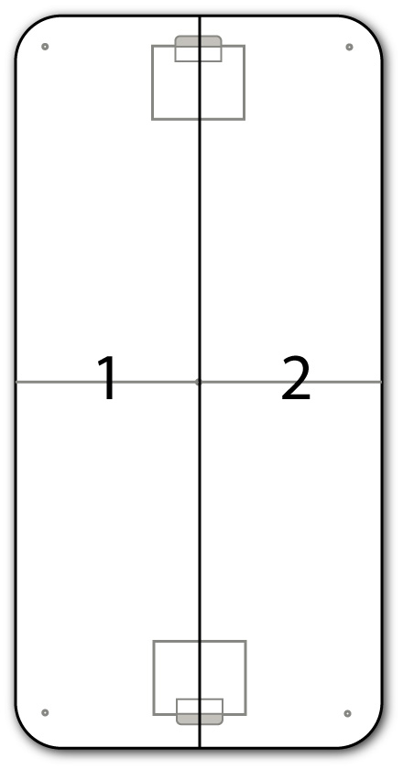
Andra försvarare
De försvarare som markerar icke bollförande motståndare.

Centrallinjen
En tänkt korridor mellan de bägge målen.

Bollsida
Den sida som bollen finns på. Bollsidan blir ofta överbelastad då både anfallare och försvarare dras mot bollen.

Hjälpsida
Den bollfria sidan. Här blir ofta stora ytor fria, men också svåråtkomliga.
1. Bollsida
2. Hjälpsida
samt centrallinjen

Tillbakakontring
När det ena laget tappar bollen i en kontring och ger motståndarna chansen till en motkontring. En tillbakakonting blir ännu farligare än en vanlig eftersom det är ännu svårare att hinna ställa om när hela laget är på väg framåt i banan.

”Myspassningar”
I spel på små ytor måste passningar spelas mjukt och vara bekväma för mottagaren. ”Myspassningar” är när bollen smeks fram (även i stressig miljö).

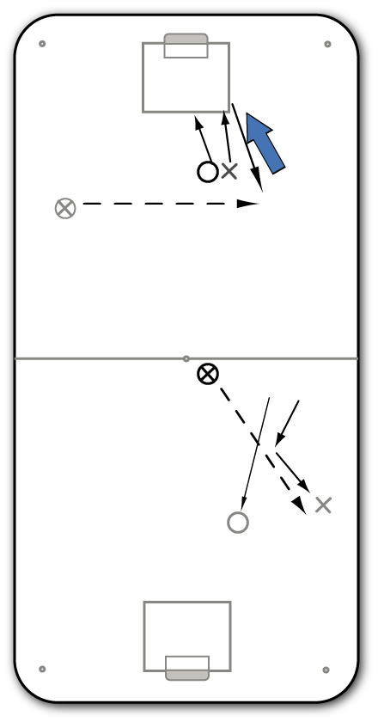
Spelvändare
Den spelare som ska ha första passet efter att vi vunnit tillbaka bollen. För det mesta centern eller bollsidans forward, men kan även vara någon av de andra. Spelvändaren ansvarar för att ta position och snacka så att bollvinnaren kan bryta med ett Gunnar-pass.

”Första framåt”
Uttryck som betyder att den spelaren i vårt lag som vinner boll från motståndarna direkt ska sätta igång en kontring. Om vi inte utnyttjar första ögonblicket får vi heller ingen kontring. Helst ska man sträva efter att redan själva brytningen blir till en passning. I vår grunduppställning finns både centern och bollsidans forward redo som spelvändare. De ska snacka åt sig bollen så att vi inte behöver ödsla tid på att titta upp.

V-löpning
Ett sätt att skapa yta. Du rycker och får med dig din motståndare. Då vänder du tvärt tillbaks till ursprungspositionen och har gjort dig spelbar.
V-löpning, två exempel på hur du gör dig spelbar.
Snacka – spela på snack
Innebär att du ska lita på ditt hörselsinne. Har du bollen och hör en medspelare snacka åt sig den ska du leverera direkt, utan att först titta efter. Det här är en svår konst som kräver stor spelintelligens, men som alla kan lära sig med träning och mod. Lika viktigt är det då att du bara snackar åt dig bollen när spelvägen är fri. Lär dig berätta var och hur du vill ha den så du underlättar för kompisens släpp.

”Gunnar-passning”
Att bryta med en passning. Istället för att försöka vinna bollen i sargdueller så ska du försöka peta den vidare till närmaste medspelare. Istället för att ta emot förlupna felpass från motståndarna ska du direktpassa till närmsta spelvändare. Namnet kommer från en av Peters medspelare i IBK Sundsvall för många år sedan – Gunnar Söderqvist – som var grym på att direktleverera brytningar.

Högt försvar (försvar i anfallszonen)

Högt försvar är när motståndarna ska starta anfall från egen zon. Vi är samlade i våra försvarspositioner. Vi kan välja passivt styrspel då vi bjuder på vissa ytor för att få motståndarna dit vi vill. Vi kan också spela med aggressiv press där målet är att stressa sönder motståndarnas spel och ta tillbaks bollen.

Vår spelidé
Vi kommer att ha fem olika spelsätt, fem ”växlar”, att välja på i motståndarnas zon. Grunden i alla fem växlar är man-man med 2-1-2 och inräkning som grund. Backarna ska ses som rena markeringsspelare oavsett växel och centern har mestadels zon som grund men med ansvar för sin motspelare. Forwards blir de som får anpassa om sitt spel mest beroende på vilken växel vi väljer. Vi kommer att variera växel beroende av motståndare, läge i matchen och yttre förutsättningar. Drömmen är att vi mitt under ett byte kan byta växel, en frihet som alla femmor alltid har. För att det ska fungera i praktiken måste kommunikationen i femman vara övertydlig på planen.

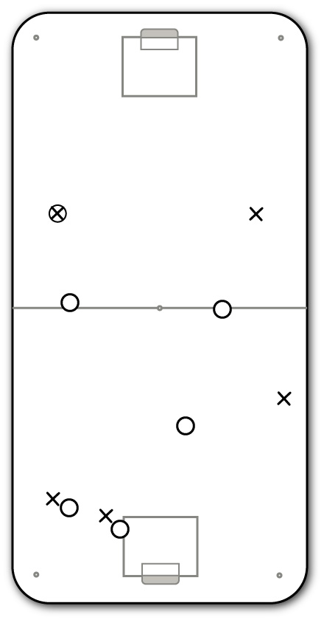
1:ans växel (vanlig inräkning)
1:an är den långsammaste växeln och här bjuder vi motståndarna på hela deras egen planhalva. Vi krymper ytorna i försvarszonen. Själva inräkningen som beskrivs nedan ser likadan ut i övriga växlar – även om utgångspositionerna ser annorlunda ut.

1:ans utgångspositioner;
Forwards tar position vid mittlinjen och styr boll/bollhållare ut mot kanterna. Centern tar ca 5 meters djup på forwards och backarna likadant djup till centern. På så vis får vi tre försvarslinjer. Vårt försvarsområde startar i och med den första försvarslinjen (forwards/mittlinjen).

Markeringarna tas genom inräkning. Alla motståndare ovanför första försvarslinjen får vara obevakade. Första motståndaren som passerar vår andra försvarslinje (centern) räknas in av närmaste back. Andra backen tar sedan nästa motståndare och när väl backarna sugit upp sin spelare så ska de plockas bort genom tät markering. Våra backar ska ligga ruskigt nära sina spelare. Ibland kan vi välja ut farliga motståndare som ska punktmarkeras så fort de passerar mittlinjen.
1:ans växel.

Centern tar hand om deras nr tre. Centern ligger alltid nära centrallinjen, men har position nedanför sin markering i djupled. I motståndarnas uppspelsfas vill vi att centern ska kunna hjälpa backarna om bollar lyfts in mot mål. Då blir det naturligt att ha en djup central position som utgångspunkt. I snabbare växlar då vi pressar mer på deras uppspelande backar blir det inte lika viktigt eftersom det inte ges lika mycket tid att lyfta in bollar för motståndarna…

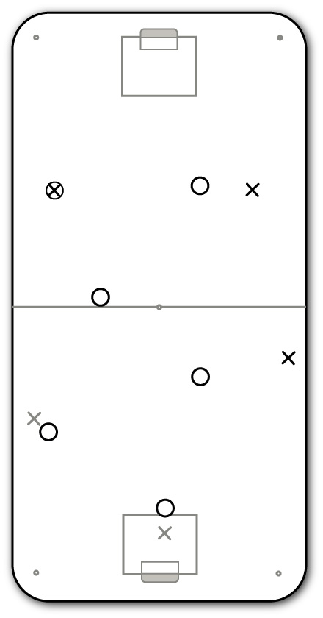
När bollen spelas in i vår försvarszon ska automatiskt bägge forwards falla ned några meter på vår planhalva. Bollsidans forward tar position vid sargen och hjälpsidans forward centralt.

2:ans växel (högerstyrning)
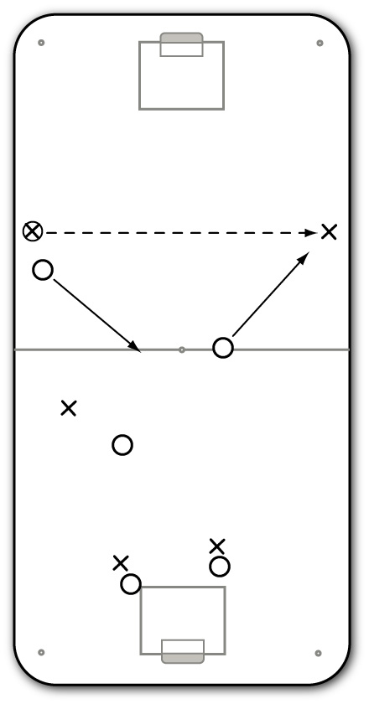
innebär att vi styr motståndarnas uppspel till vår vänsterkant. Används med fördel mot rak backlinje. Vår högerforward kliver upp på sin back (skärmar av sargen) och tvingar backen att spela över till andra sidan. Då avancerar högerforwarden in några steg och tar position mellan motståndarbackarna. På så vis vet hela vårt lag att deras högerback måste ta uppspelet. 99 av 100 högerbackar är leftare och vill helst spela upp efter sargen. Därför ska vår vänsterforward släppa sargen och täcka inspel i mitten. Nu kommer de allra flesta uppspelen att komma på vår vänsterkant! Våra backar ansvarar nu för vänsterkanten och framför mål, medan center ligger centralt men har oftast sin markering åt högersidan till. Vi får alltså en klar överbelastning åt bollsidan till när deras uppspel kommer och har centern fri i rollen som spelvändare om vi lyckas vinna bollen.
2:ans växel…

2:ans växel är också ypperlig om vi vill plocka bort en duktig motståndarback. Observera att vi mot vissa lag kan få spegelvända styrningen och ”vänsterstyra” istället.

3:ans växel (växelstyrning)
använder vi för att dels få mer fart på våra forwards, dels för att minska beslutstiden för uppspelande backar. Utgångspositionerna är samma som i 1:ans växel. I 3:an så kliver forwards växelvis upp och sätter press på den back som har bollen. Så fort din back får bollen kliver du på och tvingar backen spela bollen ifrån sig. Då backar du ner till din utgångspositon igen. Om bollen passas mellan deras backar blir det växelvis våra forwards kliver upp och tar hem. Om inget annat sägs så kliver våra forwards rakt på backen, men när det passar kan vi också välja att skära av kanten eller skärma av mitten för inspel – beror på motståndarna.
…och 3:ans.

Centern och backarna har exakt samma uppgifter som i 1:ans växel.
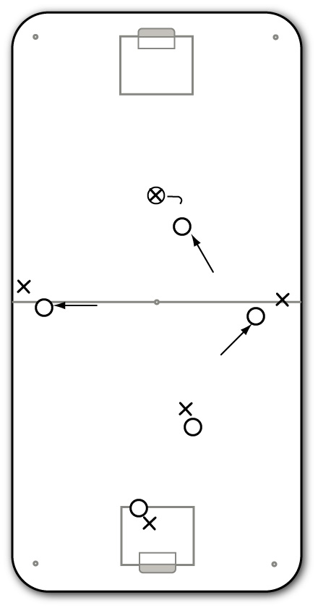

4:ans växel (pointpress)
använder vi för att sätta press på lag som spelar med en ensam back i uppspelet, en ”point”. Det vi då gör är att vår högerforward kliver rakt på pointen (skär av inspelsmöjligheten till vårt slott) och sätter press på denne. Vår vänsterforward kliver ut på sin kants avlastare och samtidigt kliver centern ut på högerkanten. Både vänsterforwarden och centern markerar från försvarssidan, i det här fallet nedåt och innanför sin motståndare. I det här läget begränsar vi både pointens passningsmöjligheter och beslutstid. Målet är att pointen ska skicka uppspelen mot fickorna i vår zon där våra backar kan sätta stopp och vinna bollen. Skulle motståndarna lyckas spela upp bollen ska centern snabbt ta sig in i sin zon och de bägge forwards falla ned i sina normala försvarspositioner.

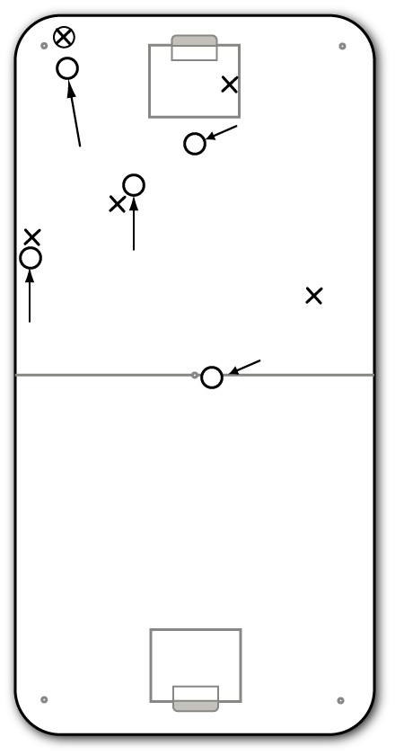
Våra backar ligger som vanligt tätt och punktar sina forwards. Backen kan (om våra forwards pressar deras point hårt) faktiskt ligga framför sin markering om denne står framför vårt mål. I det läget ska inte det vara möjligt att nå fram dit med uppspel och då ligger vi steget före när bollen spelas ut mot våra fickor.
4:ans växel.

4:ans växel kan både göras som helplanspress eller starta från strax ovan mittlinjen.

5:ans växel (fullplanspress)
är vår överväxel! Då kliver vi på för fullt med hela laget. Bollsidans forward pressar bollförande backen ända upp till kortsargen bakom motståndarmålet. Hjälpsidans forward kliver ett steg inåt/bakåt från sin markering för att kunna täcka upp centralt om det behövs. Forwards pressar stenhårt växelvis på resp sida. Spelas bollen över byter man uppgift (på samma sätt som i 3:ans växel).

Centern spelar precis som i 4:ans växel man-man när vi pressar på. Om deras center ligger centralt är det stor chans att deras backar vill vända spelet i mitten. Vid sådana tillfällen kan du som center kliva in framför din motståndare. Många backar spelar blint in i mitten (precis som vi!) och här kan du serveras riktiga gratischanser om du är på hugget.
5:ans växel. Observera att bollsidan står upp, hjälpsidan tar hem och att centern kan ”tjuva”.

Backarna tar man-man även i 5:ans växel, men bollsidans back måste stå upp ordentligt (eftersom pressade motståndarbackar ofta försöker kasta upp passningar efter sargen). Det gör att hjälpsidans back får falla in mot centrallinjen och ta en liberoroll – utan att tappa kollen på sin spelare. Bägge spelarna på bollsidan pressar på framåt alltså, medan bägge hjälpsidans spelare tar ett kliv hemåt.

Djupt försvar (försvar i egen zon)

När vi är uppställda på egen planhalva och motståndarna ska försöka göra mål så spelar vi djupt försvar. Djupt försvar innebär att allas främsta uppgift är att försvara vårt mål – om än med olika uppgifter.

Vårt spelsätt
Vi spelar man/man-försvar, där centern zonar! Vi utgår från normal 2-1-2 uppställning. Backarna spelar extremt nära markeringsspel på sina forwards. Det kommer vanligen vara en back som bryter motståndaranfallen. Centern utgår från slottet i sitt positionsspel men ansvarar likväl för sin markering. Forwards sjunker ned i banan för att minska ytorna i zonen. Därifrån kan de kontrollera motståndarbackarna men ska också hjälpa till med dubblingar i fickan. Målen med vårt djupa försvarsspel är:

- att försvara eget mål
- att vinna bollen
- att starta kontring

Att försvara eget mål
innebär först och främst att skydda oss från motståndaravslut i den farligaste zonen, A-zonen.

För att göra den ytan trängre så ska våra;

- backar alltid trycka sin markering ut mot långsidan
- centrar alltid utgå från A-zonen i sitt positionsspel
- forwards falla ned i banan då bollen är djupt ned i vår zon och trycka upp då bollen är i backpositon
- målvakter hela tiden ta bollföraren

Backarna ligger tufft och nära i markeringen av sin spelare. Undantaget är då markeringen befinner sig långt ut på hjälpsidan. Då släpper backen någon meter för att ha en lite mer central position. Genom att alltid försöka trycka bollföraren mot långsidan och sedan uppåt i banan får vi bollen längre från A-zonen. Vi försvårar både inbryt och inspel med denna täta press.

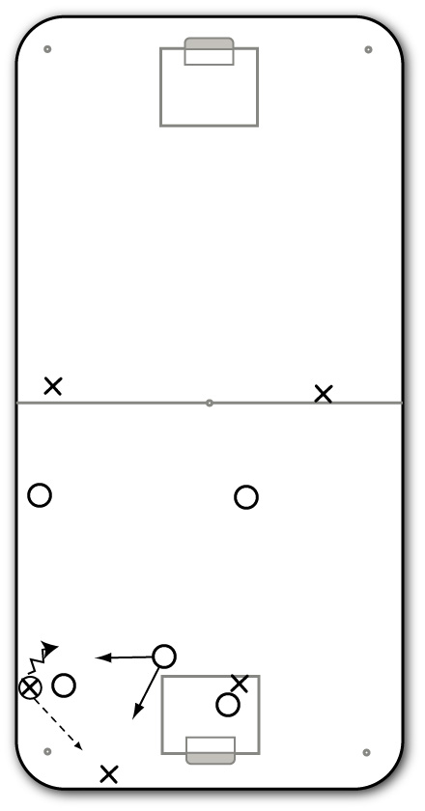
Vår center utgår alltid från A-zonen. De gånger bollen spelas eller drivs in i A-zonen är det centerns uppgift att ta hand om den. Positionen ska vara central men åt bollsidan till. Då kan centern bryta röda inspel utifrån. Vid inbrytsförsök ska centern fungera som understöd åt första försvararen. Tar bollföraren sig förbi kliver centern in - ”propp och stopp”(gärna frislag).
C understödjer på bollsidan
Centern kan både täcka inspel och understödja förste försvararen atack vare sin utgångsposition.

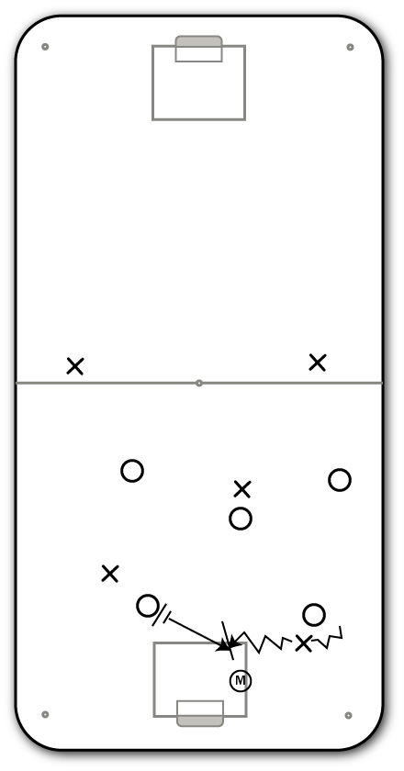
Det blir forwards som balanserar vårt försvar. När bollen spelas ned djupt i zonen så ska bägge forwards sjunka ned i banan. Då krymps spelytorna framför målet och forwards kan även hjälpa till att dubbla/stänga ytan i fickan för inbryt. Forwards har ansvar för varsin back och med krympt yta i slottet underlättas det jobbet – det inbjuder inte till framstötar. Om bollen spelas upp till back så ska våra forwards rusa upp för att hålla upp försvarsdjupet. Forwards ska alltså sjunka ned då bollen är djupt och trycka upp då bollen är högt.

Om någon av våra spelare blir bortgjord i egen zon övertas ansvaret för den spelaren av målvakten. Målvakten ges hjälp av övriga utespelare som fortsatt tar bort sina markeringar. Målvakten fokuserar på sin en-mot-en situation. För det krävs en naturlig och väl balanserad grundställning samt att målvakten kommer ut mot skytten. Uppgiften blir att sitta ”stor, stolt och vacker” då skottet avlossas. Som skytt är det svårt om man inte får några tydliga öppningar. Kan målvakten sitta stort och tryggt kommer många skyttar bli passiva i dessa lägen.

OBS! Målvakten har övertaget mot skytten så länge som skytten hålls på en kant. Om bollhållaren försöker ta sig in mot centrallinjen måste närmaste utespelare hjälpa till. Det gör du genom att snabbt kasta dig från din egen markering till att proppa/skrämma bollföraren. Timingen här är svår men du måste flytta över så sent att skytten inte hinner ändrä beslut och spela bollen till din markering.
Målvakten tar över fri spelar, men understöds om denne bryter in mot centrallinjen.

Att vinna bollen
när vi spelar man-man innebär att skapa och utnyttja misstag hos motståndarna. Det gör vi genom press, nära markering och hårt spel! Lag som spelar zon har ofta typ av brytningspunkter där de vill vinna bollen (för att därifrån vända spelet) men i man-man så innebär nästan varje vunnen närkamp en möjligt numerär överlägeskontring!

Vi ska alltid pressa bollföraren ut mot sargen och uppåt mot våra forwards. Målet är att låsa fast bollföraren mot sargen (helst med näsan mot den). En stillastående, felvänd bollhållare är perfekt för vårt försvar. Då kan vi enklare dubbla med forward och ev passningsförsök blir lättare att läsa.

Våra backar ska ligga extremt nära i sina markeringar. När bollen spelas till en motståndarforward ska backen bryta, pressa bollmottagaren utåt/uppåt eller ta frislag. Vi vill undvika att motståndare springer runt med bollen i vår zon – och de får aldrig någonsin ta sig förbi en back i vårt lag.

Man-man är som gjort för hårt spel. Om vi ligger tätt och spelar tufft på bollhållaren blir det mycket svårt för våra motståndare att hinna etablera sig i vår zon. Se till att redan i första bytena sätta dig i respekt hos din motståndare. Får du ett övertag på din motståndare kan du vinna boll ett antal ggr extra per match i duell mot denne. Varje sådan vunnen boll kan ge en kontring och därmed en vass målchans!

Med hård press mot bollhållaren (och nära markering på passningsalternativen) vill vi få motståndarna att slå obalanserade röda passningar och/eller stressa dem till lätta bolltapp. Det är framförallt via sådana typer av misstag som vi vill vinna bollen. Vårt hårda spel ska ytterligare öka stressen i deras bollspel och ge oss mentalt övertag.

Att starta kontringar
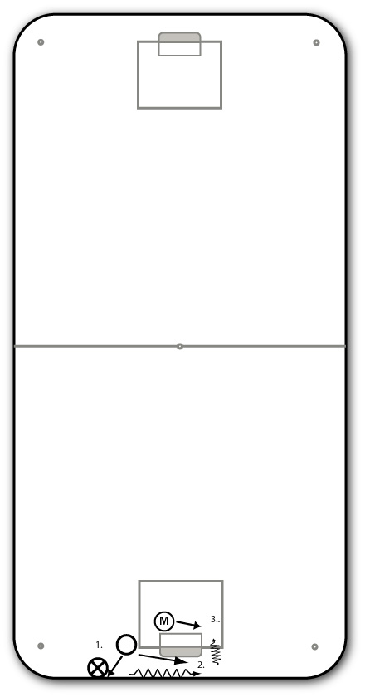
görs direkt när vi vunnit bollen. Ju fortare vi kan vända spelet desto större möjlighet att kontra. Gunnar-pass på snack är det svåraste men viktigaste momentet i hela vårt spel! Allt bygger på samspelet och modet i den omställningssituationen. Hur själv kontringen ska genomföras finns i kapitlet om blixtsnabba anfall.

Bakom eget mål
är ett specialfall i försvarsspelet; Eftersom vi inte vill ha trafik bakom vårt mål så är ju tanken att backar och centrar styr sina markeringar utåt mot sargen och upp mot forwarden i egen zon. Ibland kommer motståndare att finnas bakom förlängda mållinjen med boll och då är det ditt ansvar som försvarare att

- pressa denne bort från målburen
- se till att i första hand bollen pressas ut mot långsidan (och sedan uppåt i banan)

Kommer du på efterkälken kan motståndaren använda målburen som spärr och skära av din löpväg. Det är det sämsta som vi kan råka ut för i egen zon. I sådana fall får du ta till (nästan ) vilken metod som helst för att befinna dig på försvarssidan, d v s mellan målet och din motståndare. Snabba fötter, hårda tag och envishet gäller.
Bakom eget mål:
1. Styr ut mot sarg
2. Håll försvarssidan
3. Omålvakten tar köksvägen

Om motståndarspelare lyckas ta sig runt målburen är det målvaktens uppgift att ta bortre stolpen och förhindra mål ”köksvägen”.

Viktigt moment!

Reträtt (omställning från anfall till försvar)
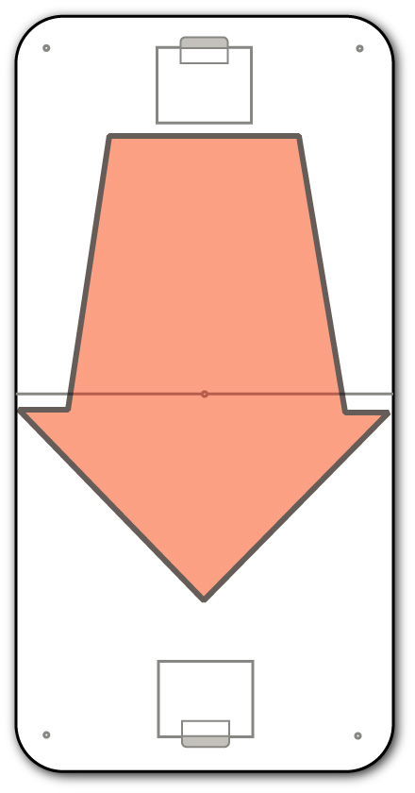
När vi tappar bollen är vi inte i ordinarie försvarspositioner. Övergången från anfall till försvar kallar vi reträtt. Dessa situationer är de farligaste ur försvarssynpunkt så vi vill klara reträtten så snabbt som möjligt. Samma typ av situation uppstår då vi i försvarsspelet pressat högt upp i banan och blivit överspelade av motståndarna. Då krävs snabb reträtt till egen zon.

Vårt spelsätt
Så fort vi tappar bollen ska vi ge järnet hem till våra försvarspositioner. Reträtten handlar i första hand om vilja och ambition, d v s hårt arbete. Så när vi måste ställa om så ska det göras med 100%-ig tydlighet – inget lag ska få något gratis mot oss!

De gånger vi hamnar i numerärt underläge vid motståndarkontring (1 mot 2 eller 2 mot 3) ska vi ha tydlig rollfördelning mellan målvakt och försvarsspelare. Målvakten tar bollföraren och försvararna tar markering av spelare utan boll samt säkrar centrallinjen.
Reträtt = hårt hemjobb! Först och främst centralt.

Det finns tre typer av reträttsituationer:

- när vi blir överspelade i vårt höga försvar
- när vi tappar bollen
- numerärt underläge i en kontring

Motståndarkontringar är alltid farliga målchanser. Starkt hemjobb istället för ett hängande huvud är skillnaden mellan vinnare och förlorare.

När vi blir överspelade i vårt höga försvar
är reträtten till egen zon inte så svår. Vi spelar man-man med 2-1-2 som grund i bägge, oavsett växel. När bollen spelas ned i vår zon behåller du ansvaret för din markering. Det viktiga i den här omställningen är att vi håller ihop laget genom hela reträttmomentet. Det är framförallt forwards uppgift. Ju högre växel i höga försvaret desto längre väg hem. Direkt när bollen spelas ned till vår zon ska du som forward alltid blixtsnabbt ta dig ned till mittlinjen. Är bollen djupt nere i vår zon ska du som vanligt ta din position några meter nedanför mittlinjen. Ditt hemjobb är nyckeln till att vår reträtt inte ger öppna ytor för motståndarna.

När vi tappar bollen
uppstår den svåraste reträttdelen. Vi är då uppställda i anfallspositioner och blir därmed väldigt sårbara i en övergångsperiod. Det är tre faktorer som gör att vi kan förhindra kontringar i baken:

- bolltapp i rätt läge
- snabb press på bollföraren
- blixtsnabbt hemjobb

Bolltapp i rätt läge bygger på att vi har balans och symmetri i anfallsspelet;
  - i blixtsnabba anfall måste hela laget följa med i kontringen. Det gör att vi har ett tätt lag och om vi tappar bollen på väg framåt så är vi kompakta och svåra att vända spelet på.
  - i värderande anfall jobbar vi i första hand med gröna beslut. Först då läget är fördelaktigt (bra positioner, balans på bollföraren) försöker vi oss på röda aktioner. Viktigt i anfallszonen också att våra backar fyller på till mittlinjen så att laget hålls kompakt.

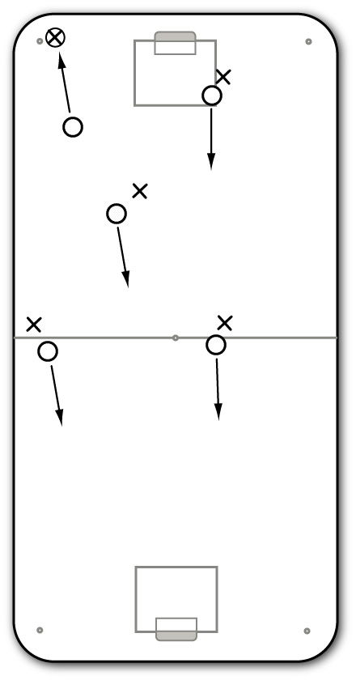
Snabb press på bollföraren innebär att få denne att vända sig hemåt (eller att vi tar ett frislag). Rätt utgångspunkter i anfallsspelet underlättar och blixtsnabbt hemjobb är ett måste. Men, direkt när vi tappar bollen har vi en möjlighet att stoppa eller fördröja kontringen. Det genom att vår närmaste spelare stoppar upp motståndarnas bollförare. Oavsett hur vi fördröjer bollföraren så är syftet att övriga spelare ska hinna hem till sina försvarspositioner.
Omställning från anfall till försvar

Observera att om vi riskerar en kontring mot oss är ett frislag att föredra – men om vi har samlat lag och chans till hög press (5:ans växel) så är det absolut förbjudet att dra på sig frislag!

Blixtsnabbt hemjobb betyder att vi löper järnet hem till egen planhalva. När forwards nått mittlinjen och center/backar sina resp positioner är reträtten klar. Oavsett position blir din viktigaste funktion att snabbt jobba hem då vi tappar bollen. Allt hemjobb vid dessa omställningar utgår från centrallinjen. Kontrollerar vi det centrala stråket underlättar vi väsentligt för vår målvakt. Dessutom är vi nära alla situationer då vi utgår från mitten.

Då vi tappar bollen på egen planhalva blir stoppet av bollföraren det viktigaste momentet. Eftersom vägen till avslut då blir mycket kortare måste vi snabbt stoppa denne. Här är det tvärstopp som gäller. Kan du inte direkt ta bollen så måste du ta frislag! Det tar för lång tid för våra spelare att inta sina positioner så det räcker inte med att fördröja. Anfallet måste stoppas direkt.

Numerärt underläge i en kontring
uppstår då vi inte lyckats bromsa motståndarnas spelvändning. En försvarare mot två anfallare och två försvarare mot tre anfallare är typiska sådana situationer. I de här lägena jobbar vi med tre grundprinciper:
- rollfördelning
- kontroll över centrallinjen
- backchecking

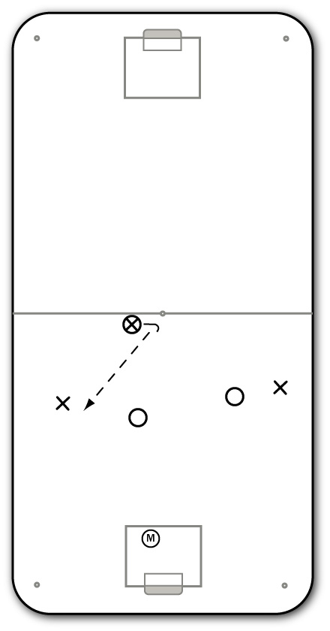
Rollfördelningen innebär att vår målvakt ansvarar för bollföraren och övriga försvarare för markeringar samt centrallinje. Målvakten fokuserar på bollföraren. Våra försvarare styr ut bollen mot kanten och ger därmed bollföraren begränsad vinkel. Målvakten vet att passningsalternativen tas bort av försvararna och fokuserar på skytten. Målvakten glider ut och gör sig ”stor, stolt och vacker”. Om bollföraren försöker skära in i banan ska detta stoppas av närmaste försvarare. Det är en av anledningarna till att vi ska ha minst en försvarare som kontrollerar centrallinjen.
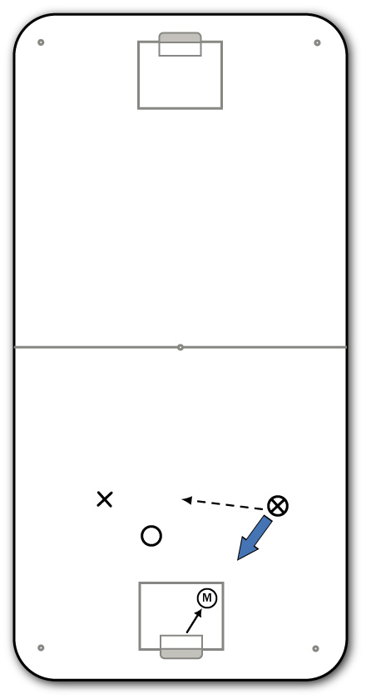
Kontrollen över centrallinjen är viktig för då vet vi att ev motståndaravslut alltid kommer från kanten, med begränsad vinkel. Som försvarare i en mot två måste du först se till att bollen spelas ut på kanten och sedan låta målvakten överta ansvaret för den spelaren. Du behåller din centrala position men ansvarar för den motspelare som inte har bollen.
Rollfördelning 1 mot 2

I två mot tre arbetar vi med samma metodik som ovan. Bollen ska styras ut mot en kant. Drivs bollen upp centralt ska backarna markera deras ”center” och spelaren på den kant som ”centerns” klubba pekar mot. Då vet vi att ”centern” spelar en diagonal passning (vilket är lättaste passet att slå och det som de flesta spelare vill slå) och vi kan snabbt komma rätt. Försvararen på bollsidan faller ut något mot den nye bollföraren men har ansvar för att täcka sin markering (”centern”). Hjälpsidans försvarare tar undan sin markering (den längst från bollen) utan att i för stor grad lämna centrallinjen. I två mot tre kan bägge försvararna hjälpas åt med centrum varför bollföraren tvingas längre ut mot kanten. Målet är att bollföraren ska tvingas ta ett passivt skott ur dålig vinkel.
I 2 mot 3 släpper vi diagonalen så att bollen hamnar på förutbestämd kant.

Backcheckingen, d v s hemjobbet från de spelare som blivit på efterkälken är mycket viktigt i de här situationerna. Två mot en och tre mot två är kvalificerade målchanser för motståndarna, men om vi försvarar oss bra mot dem är det viktigt att inte det ges någon extra gratischans i andra vågen. Som backcheckande spelare måste du jobba hårt för att hinna ikapp motspelaren framför dig. Som vanligt utgår vi från centrallinjen och försöker räkna in oss så att vi fångar upp varsin markering i slutänden.

Blixtsnabba anfall (kontringar)

Innebär att anfalla direkt när man vinner bollen, innan motståndarna hinner ställa om sitt försvar. Kontringarna är det i särklass bästa sättet att göra mål på i innebandy.

Vårt spelsätt
Starka kontringar vinner matcher. Alltså ska vi vara extremt bra i dessa. När vi vinner bollen ställer vi om direkt och kontrar. ”Första framåt” är mottot. Blixtsnabba spelvändningar med snabba släpp. Vi ska ha hela femman med i kontringen, i full fart framåt. Väl i målsituation använder vi inövade och/eller improviserade avslutsvarianter. Både omställningen, löpet och avsluten kommer vi att nöta noggrant. Kontringen ska vara ett vinnarvapen!

Kontringen innehåller tre steg:

- första framåt (spelvändningen)
- löpet (positioneringen)
- avslutet

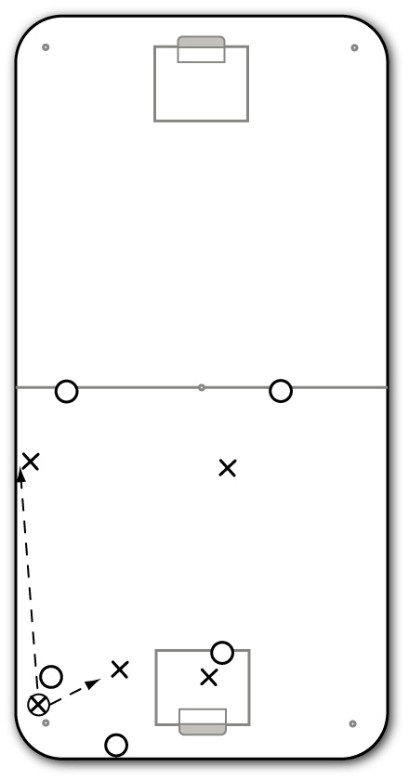
Första framåt (spelvändningen)
Vi vinner bollen på motståndarmisstag – via vunna närkamper eller deras missade pass. Oavsett var och hur ska du som vinner bollen släppa den direkt till närmaste spelvändare. Det är du, här och nu, som avgör om vi får en blixtsnabb spelvändning eller inte. Hör du ett snack ska bollen levereras. Hör du ett snack ska bollen levereras – alltid! ”Första framåt” innebär att du gör fel om du gömmer bollen när du brutit motståndaranfall – den ska framåt i banan. Drömmen är att du bryter med en passning, en s k Gunnar-passning. Det är aldrig du som bryter som bestämmer om vi kontrar eller inte. Det är spelvändarens uppgift. Du ska bara se till att snabbast möjligt spela bollen framåt i banan.

Det är oftast centern eller bollsidans forward som blir spelvändare. Alltså ska första passet till någon av dem. Som spelvändare ska du försöka göra dig spelbar direkt du tror vi kan sno bollen. Ropa var du finns (helst innan bollen vunnits) så du kan få den på ett tillslag (ett Gunnar-pass). När du ropar så berätta var du finns och hur du vill ha bollen. ”Lös i mitten” och ”Lång efter sarg” är tydligt och bra. Det här steget – spelvändningen – är det viktigaste i hela kontringen!
Spelvändning från kortsargen.

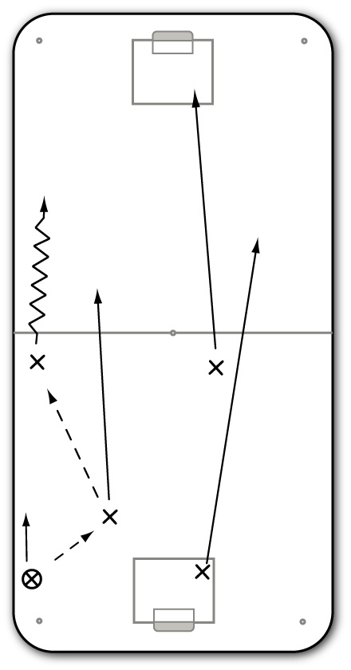
De gånger det blir för trångt för att kontra är det spelvändaren som lugnar ner och spelar hem bollen till fri back. Då blir det värderande anfall som gäller.

Löpet (positioneringen)
När vi lyckas vända spelet snabbt kan vi få fina målchanser. Om vi snabbt intar våra positioner i avslutsdelen så får vi trippel fördel mot försvararna; dels hinner de inte organisera sitt försvar, dels känner vi igen oss och vet vi exakt vad alla ska göra i kontringen och slutligen håller vi laget kompakt så att vi blir svåra att tillbakakontra på.

Eftersom i stort sett alla våra centrar är leftfattade så vill vi helst ha bollen på vänstekanten så bollförande forward får fler passningsalternativ för direktskott. Om spelet vänds till högerkanten spegelvänds givetvis nedstående positoner. Vi strävar mot följande positioner i kontringens avslutsdel:

- bollförande forwarden kommer på vänsterkanten.
- den andre forwarden (alt centern) drar järnet för utgångsposition vid bortre stolpen.
1. Löpet med höga positioner. (Spelvändningen kan även g direkt till forward fråna back.)
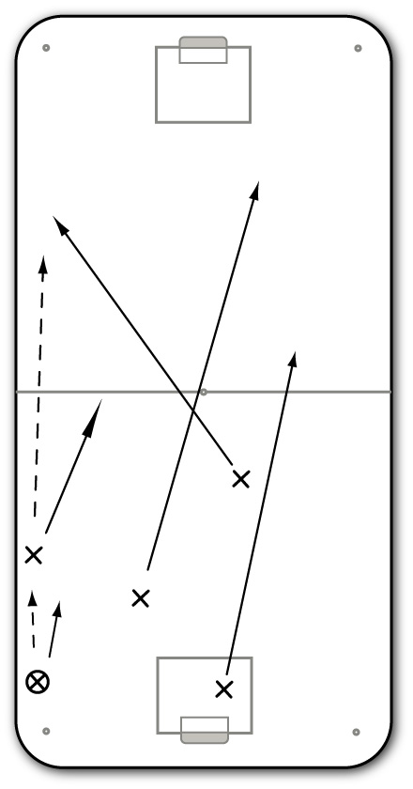
- centern (alt andre forwarden) ska släpa bakom bollföraren, mitt mellan sargen och centrallinjen. Viktigt att du som center inte kommer för nära bollen utan släpar minst 5 meter för att skapa tid och spelyta.
- högerbacken fyller på som andra våg strax bakom centern i banan men på andra kanten.
- vänsterbacken ska ta sig över mittlinjen på bollsidan.

Eftersom allas positioner och uppgifter är så tydliga i löpet så ska vi lära oss göra detta blixtsnabbt. Från det att vi vinner bollen ska spelet vändas direkt (”första framåt”). I samma ögonblick spelet vänds ska vi alla blixtsnabbt komma i rätta positionerna. Därför kallar vi kontringarna för just Blixtsnabba anfall.

Det finns två grundlöp i vårt spel;

- Att vänsterforwarden får boll av centern och blir bollförare. Högerforwarden går då mot bortre stolpen och centern släpar. Naturligt då vi vinner boll med forwards högt i banan.
- Att högerforwarden gör en diagonallöpning och får rakt sargpass från vänsterforwarden. Då blir det högerforwarden som blir bollförare, centern som går mot bortre stolpen och vänsterforwarden som släpar. Det här löpet lämpar sig bäst då vi vinner bollen djupt och har lite längre väg till målet. Skapar både bredd och djup – svårt att försvara mot!
2. Löpet från djupa positioner. (Spelvändningen kan även gå via centern.)

En variation till grundlöpen är att centern breddar ut på högerkanten där högerbacken fyller på. Det blir alltid en fri korridor på hjälpsidan som en offensivglad vack kan utnyttja. Backen driver då upp bollen över mittlinjen och sedan löser vi avslutet med improvisation och intuitition.

Avslutet
Ju snabbare vi intagit avslutspositionerna desto mer tid och utrymme får vi i avslutsdelen. Tanken med att ha klara och tydliga positioner är att vi då alltid känner igen oss. Istället för att orientera oss kan vi lägga all koncentration på själva avslutet.
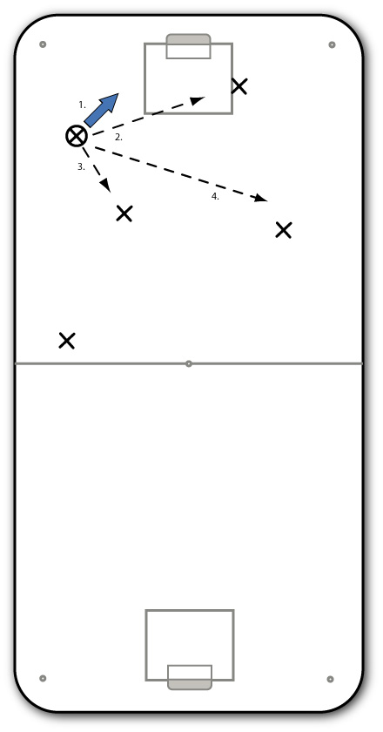
Med våra avslutspositoner i grundlöpen kommer vi att ha några återkommande avslutsalternativ:

- Kantskott från bollföraren
- Skottpass mot forward/center på bortre stolpen
- Släpp snett bakåt till center/forward (med tre alternativ: skott, pass på bortre eller bredda till högerbacken)
- Diagonalpass snett bakåt till högerbacken

Viktigt att vi kommer till avslut i varje kontring! Om vi måste välja ett alternativ som alltid gäller så är det skott från kanten. Det kan bli fina returer och ger inte motståndarna några enkla tillbakakontringar. Absolut inget fel i de andra alternativen, men vi får inte plottra bort fina kontringschanser i onödan.

De här situationerna är vad hela vårt försvarsspel syftar till och då ska vi respektera det genom ordentliga avslut!

